Mahszá Zsiná Amíni és az iráni nők mozgalma kapja a 2023-as Szaharov-díjat
A képviselők a 2023-as Szaharov-díjat a gondolatszabadságért Mahszá Zsiná Amíninak, és az iráni Nők, élet és szabadság mozgalomnak ítélték oda.
Roberta Metsola, az Európai Parlament elnöke a 2023. évi díjazottat a Parlamentben jelentette be a strasbourgi plenáris ülésteremben csütörtökön, miután az Elnökök Értekezlete (Metsola elnök és a képviselőcsoportok vezetői) döntöttek az idei díj sorsáról.
Metsola EP-elnök elmondta: „Szeptember 16-án volt egy éve, hogy Iránban meggyilkolták Mahszá Zsiná Amínit. Az Európai Parlament büszkén kiáll a bátor és rendíthetetlen emberek mellett, akik továbbra is küzdenek az egyenlőségért, a méltóságért és a szabadságért Iránban. Azok mellett állunk, akik még a börtönből is életben tartják a Nők, élet és szabadság mozgalom ügyét. Azzal, hogy őket választotta a Szaharov-díj a gondolatszabadságáért 2023-as díjazottjainak, a Parlament megemlékezik küzdelmükről, és tisztelettel adózik mindazok előtt, akik a szabadságért a végső árat fizették.”
Mahszá Zsiná Amíni 22 éves iráni kurd nő volt. Szeptember 13-án tartóztatta le a teheráni rendőrség, mert állítólag figyelmen kívül hagyta az ország szigorú, fejkendő viselését előíró törvényeit. Három nappal később egy teheráni kórházban meghalt, miután az őrizetben fizikai bántalmazás érte.
Halála hatalmas, nők által vezetett tüntetéseket váltott ki Iránban. "Nő, élet, szabadság" jelszóval tiltakoztak a fejkendőviselési törvény és más diszkriminatív jogszabályok ellen.
Miután az iráni rezsim brutálisan leverte ezeket a tiltakozásokat, az Európai Parlament többször is elítélte az országban uralkodó szörnyű emberi jogi helyzetet. A képviselők 2022 októberében szankciókat követeltek a Mahszá Zsiná Amíni halálában és a rezsim elnyomásában is érintett iráni tisztviselők ellen, és határozott támogatásukról biztosították az iráni békés tiltakozó mozgalmat.2023 januárjában az európai parlamenti képviselők további szankciókat követeltek az iráni rezsim ellen, és azt, hogy az EU vegye fel az Iszlám Forradalmi Gárda Testületet a terroristák listájára.
A 2023-as Szaharov-díj többi döntőséről itt olvashat bővebben.
Következő lépések
A díjátadó ünnepség 2023. december 13-án lesz az Európai Parlament strasbourgi üléstermében.
Háttér
A Szaharov-díjat a gondolatszabadságáért minden évben az Európai Parlament ítéli oda. A díjat 1988-ban alapították az emberi jogok és az alapvető szabadságjogok védelmében tevékenykedő személyek és szervezetek elismerésére. A díjat Andrej Szaharov szovjet fizikus és politikai disszidens tiszteletére nevezték el, és a díjjal 50 000 euró pénzjutalom jár. Tavaly a Parlament a díjat Ukrajna bátor népének ítélte oda, amelyet az elnök, a választott vezetők és a civil társadalom képvisel.
Sajtókapcsolat:
- Zalán Eszter, sajtóreferens
- +32 228 40081 (BXL)
- eszter.zalan@europarl.europa.eu
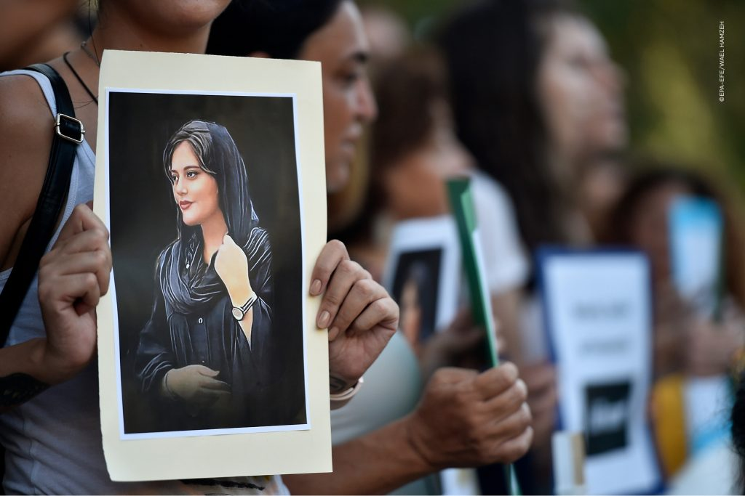 | © EPA-EFE/WAEL HAMZEH
Eredeti tartalom: Európai Parlament Magyarországi Kapcsolattartó Irodája
Továbbította: Helló Sajtó! Üzleti Sajtószolgálat
Ez a sajtóközlemény a következő linken érhető el:

